Maven教程

Maven介绍
官网地址: http://maven.apache.org/

1.1为什么需要使用Maven

之前学Spring和SpringMVC的时候我们需要单独自己去找相关的jar.这些jar包我们还能通过官网能找到，但是比如我们要找JSTL或者hibernate验证jar及依赖包的时候我们并不是很容易的找的。所以我们希望有种更加方便管理我们jar的工具，maven刚好能帮我们解决这个问题。

1.2Maven是什么?

官方的解释:
Maven是一个项目管理工具，它包含了一个项目对象模型 (Project Object Model)，一组标准集合，一个项目生命周期(Project Lifecycle)，一个依赖管理系统(Dependency Management System)，和用来运行定义在生命周期阶段(phase)中插件(plugin)目标(goal)的逻辑。 当你使用Maven的时候，你用一个明确定义的项目对象模型(POM)来描述你的项目，然后 Maven 可以应用横切的逻辑，这些逻辑来自一组共享的（或者自定义的）插件。

Maven两大核心：

依赖管理：就是对jar包的统一管理
构建项目：项目编码完成后，对项目的编译，测试，打包，部署等操作

初学的时候对maven的概念比较模糊，仅仅知道它可以管理我们的jar包和jar之间的依赖关系，但它的功能并不仅仅局限于此。我们通过安装使用管理来体验吧。

2、Maven安装

注:本文在windows环境安装

2.1安装前提

因为Maven是java项目，所以必须先安装jdk。
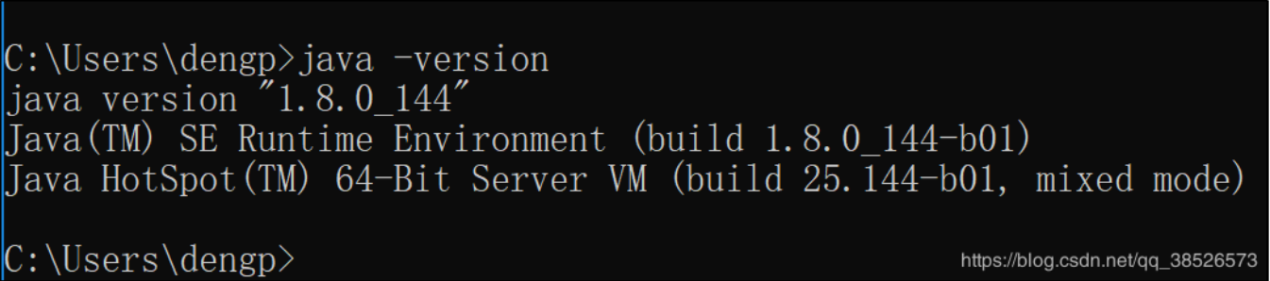

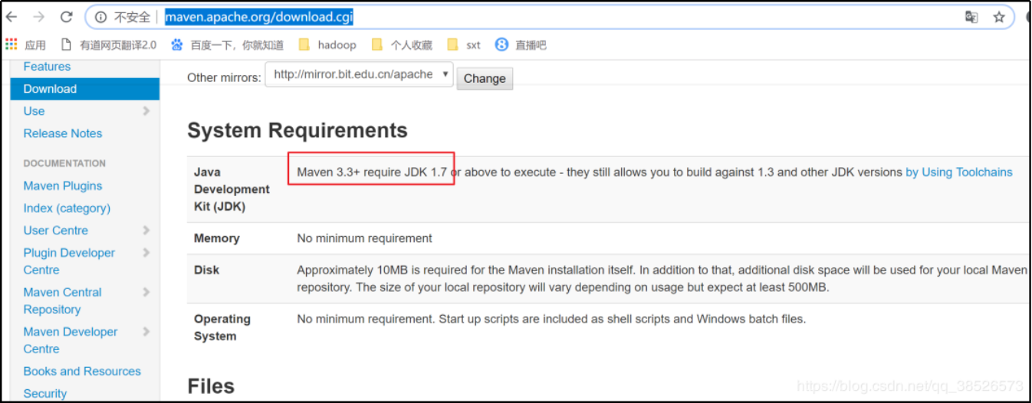

2.2官网下载安装文件
下载地址:http://maven.apache.org/download.cgi
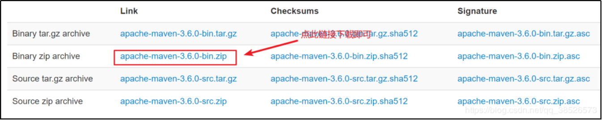

2.3解压安装到非中文路径中
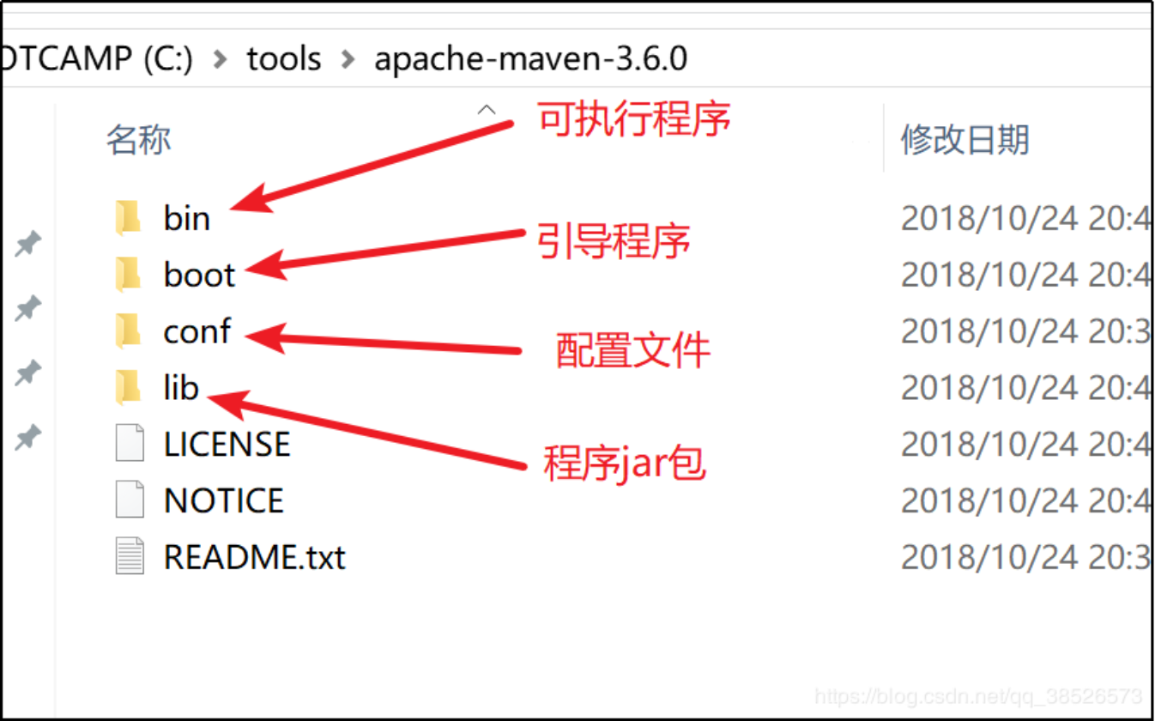

2.4配置环境变量

2.4.1首先jdk环境变量必须配置
JAVA_HOME环境变量必须要配置
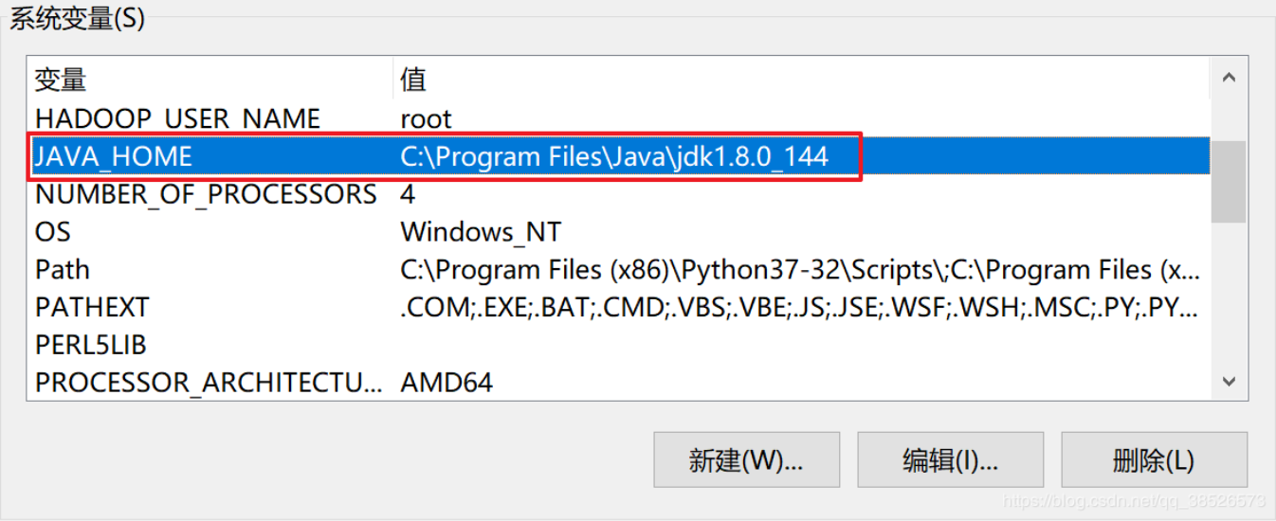

2.4.2配置MAVEN_HOME
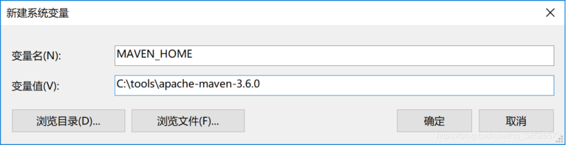

到maven解压目录的bin目录的上级

2.4.3Path变量后追加MAVEN_HOME

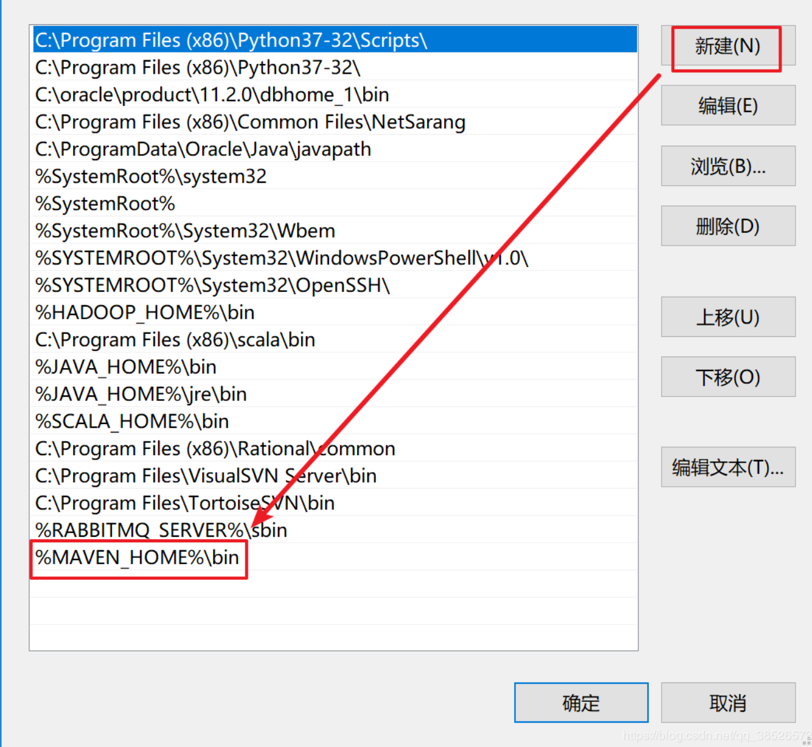

2.5验证
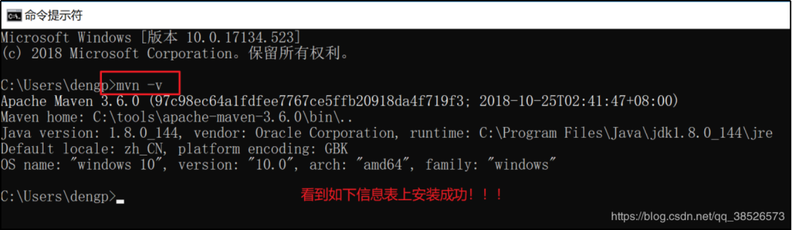

3、Maven配置

3.1仓库类型介绍
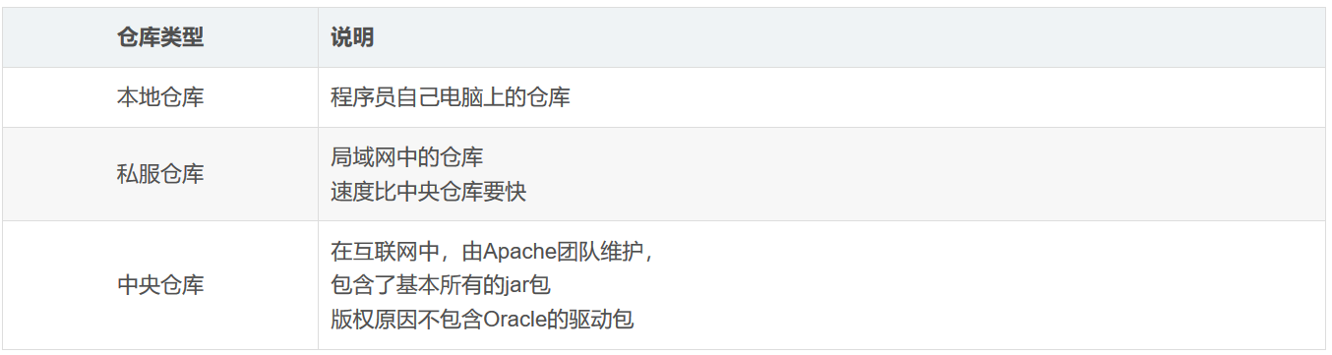

jar包查找的顺序：


3.2本地仓库配置
指定maven的本地仓库地址
比如:C:\tools\maven-repository
那么我们需要在maven的安装路径下的conf文件夹中的setting.xml中设置。
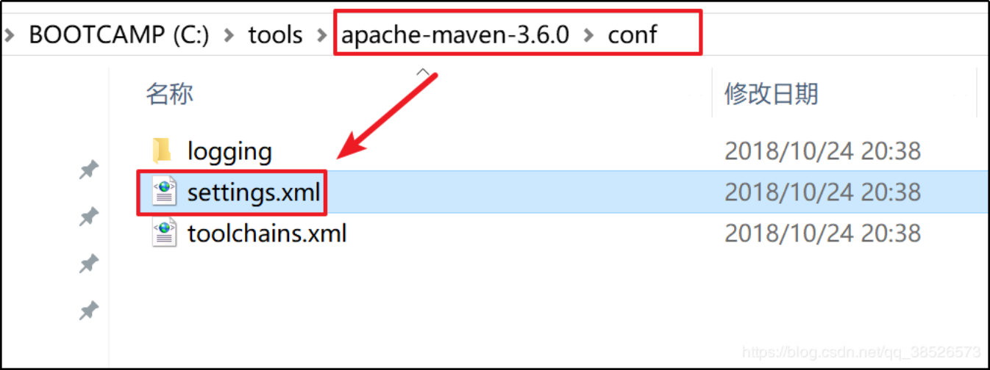
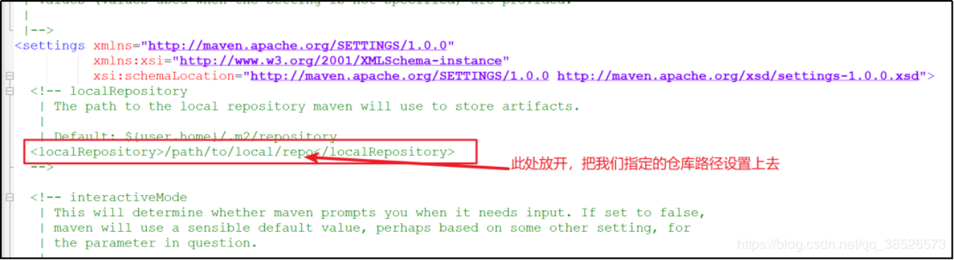
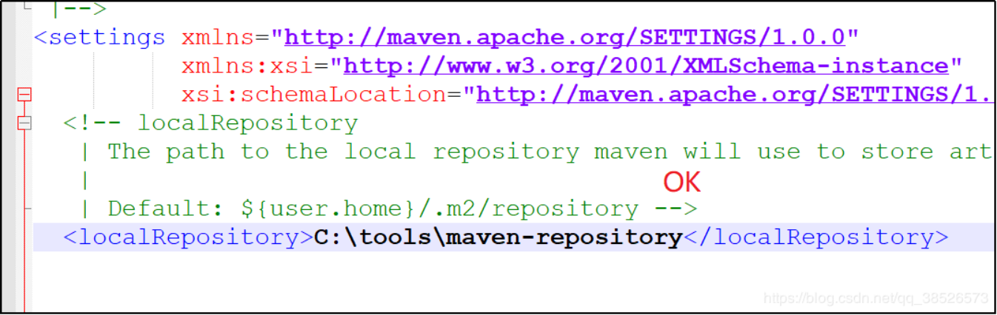

4.常用命令
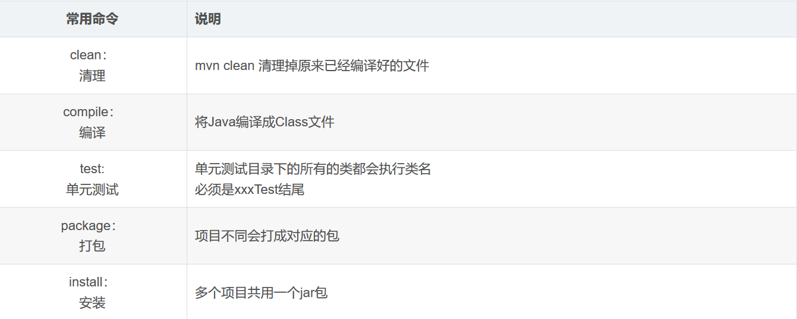

4.1通过命令构建项目:
mvn archetype:generate -DgroupId=com.mycompany.app -DartifactId=myapp -DarchetypeArtifactId=maven-archetype-quickstart -DinteractiveMode=false

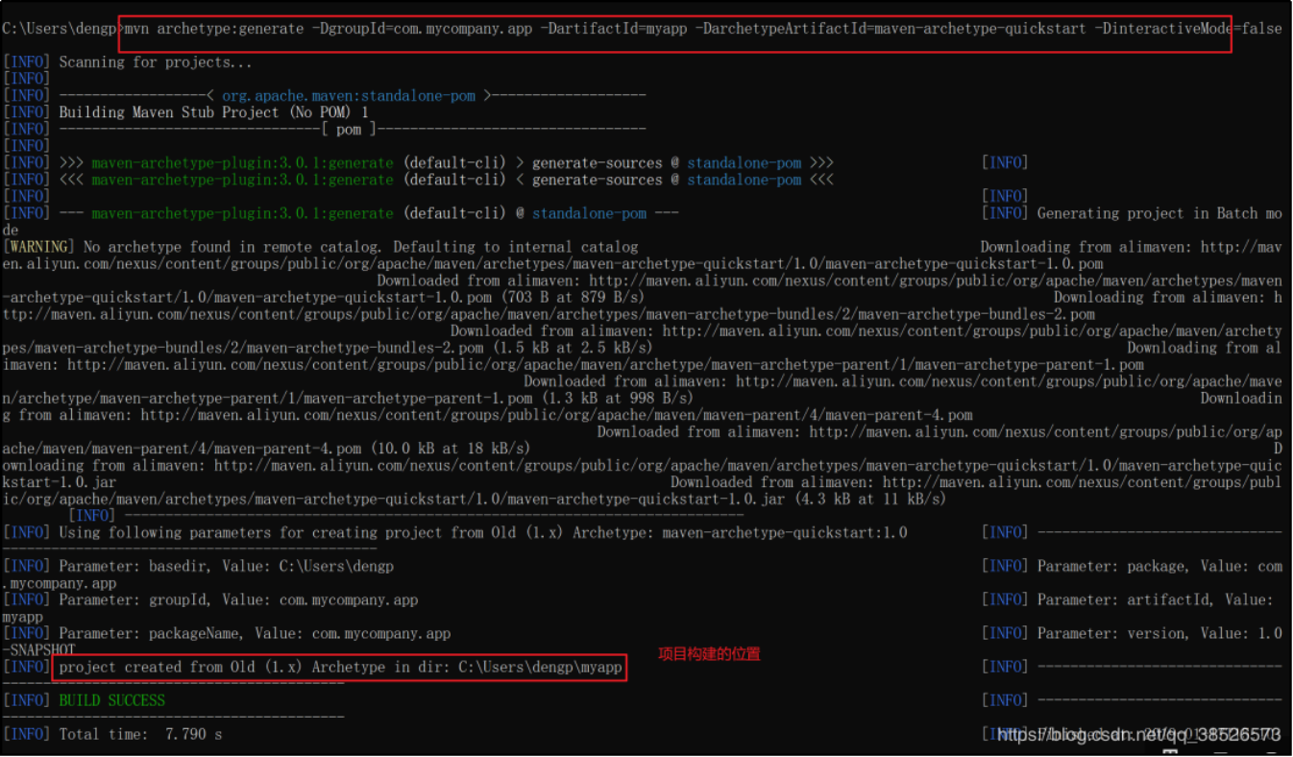
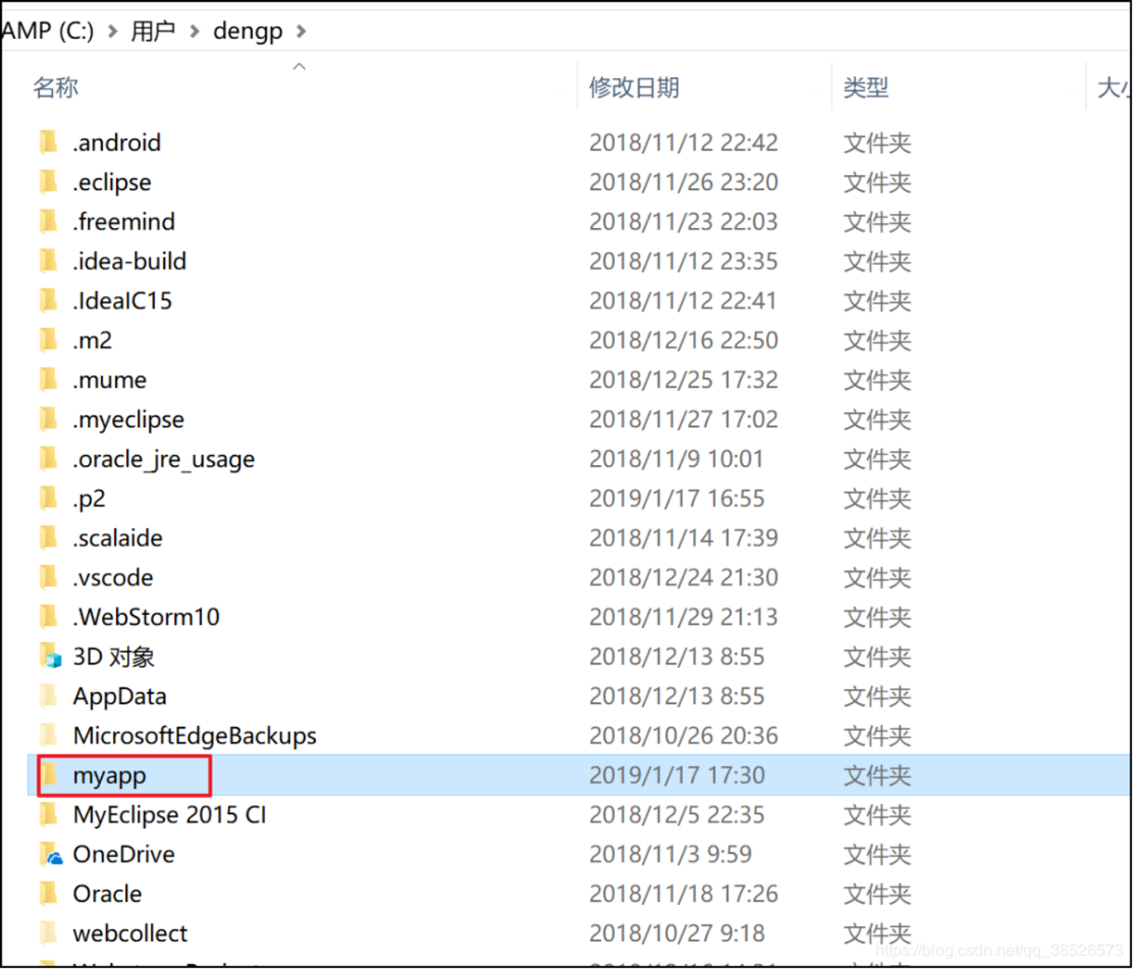

项目的目录结构:
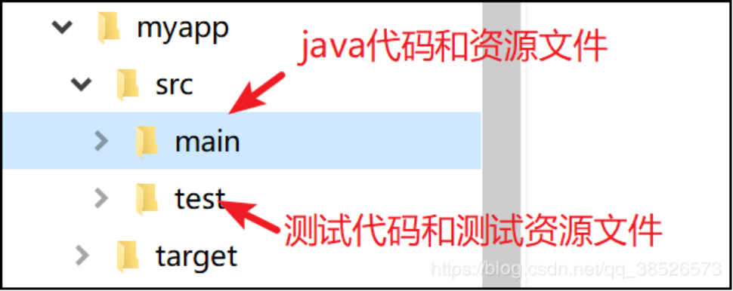

就默认生成了一个App.java文件，输出一个HelloWorld

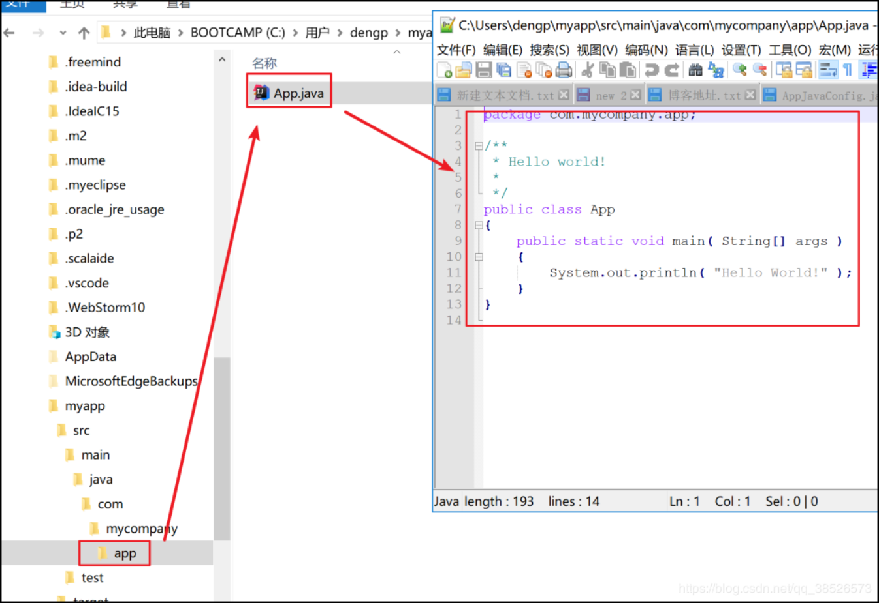

POM文件说明
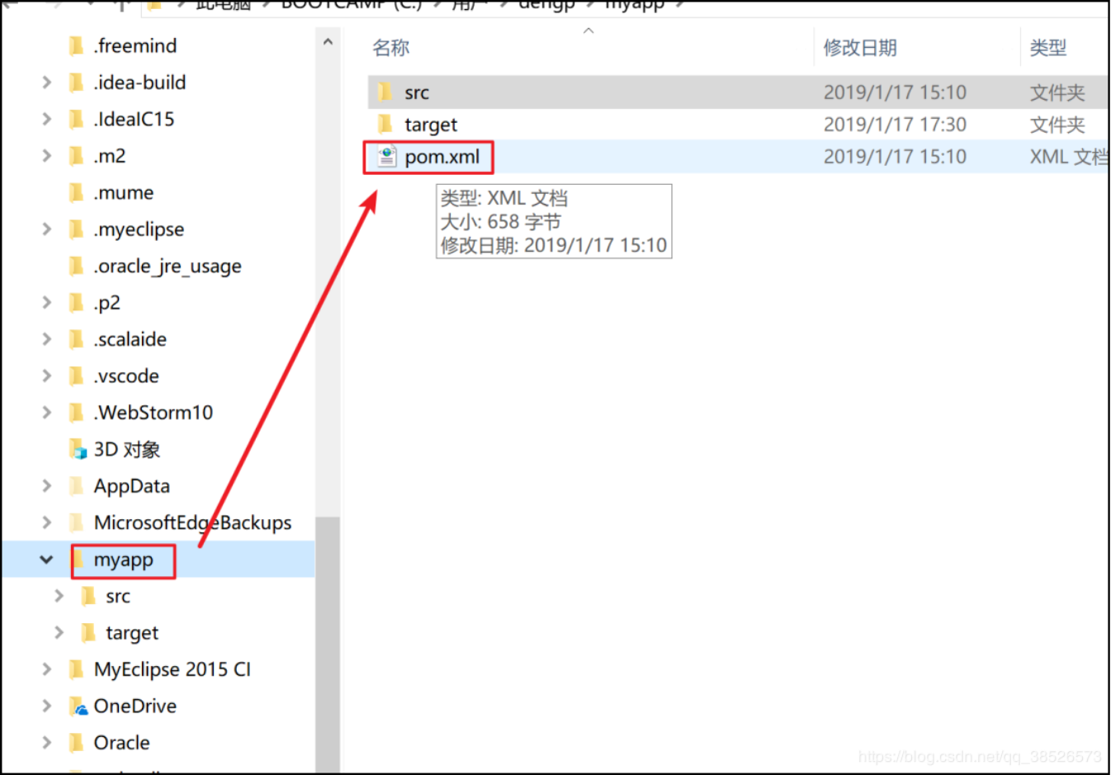

在创建的项目的跟目录下面有一个pom.xml文件,文件pom.xml里有它的项目对象模型 (POM)。这个文件描述了这个项目，配置了插件，声明了依赖

4.2构建一个简单项目
将我们刚刚创建的简单项目打成jar包，只需要在pom.xml所在的路径下执行 ：mvn install 命令即可
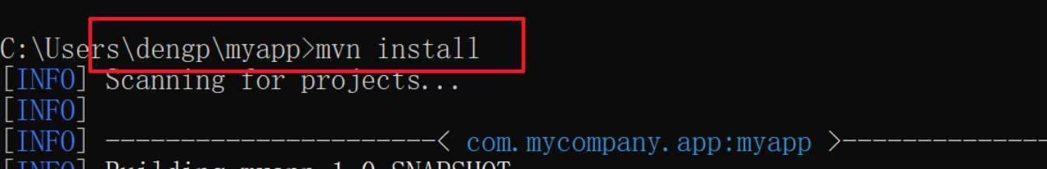
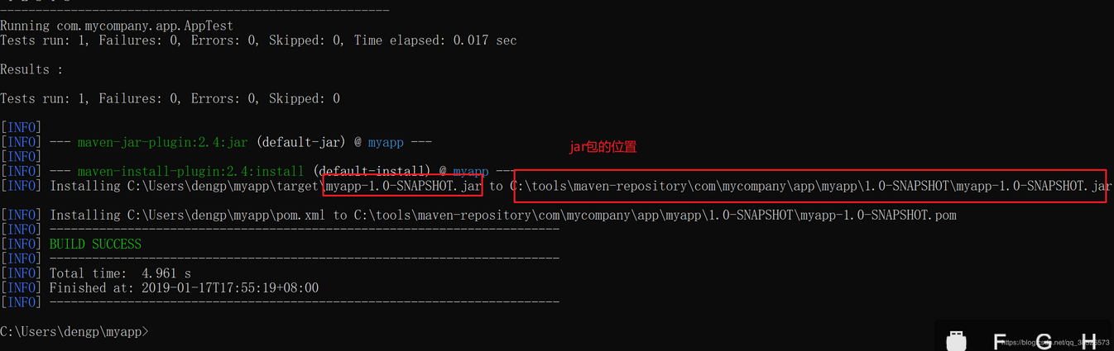
执行程序：
